|  |  |  |
| --- | --- | --- |
| Министерство образования Республики Беларусь  Учреждение образования  Белорусский Государственный Университет Информатики и Радиоэлектроники | | |
| Факультет компьютерного проектирования | | |
| Кафедра инженерной психологии и эргономики | | |
| Лабораторная работа № 8  Итерационные конструкции. Цикл с постусловием (цикл do while) на языке ассемблера | | |
| Выполнил  студент гр. 810101  Лисенков Д. Ю. |  | Проверила  Киринович И. Ф. |
| Минск 2021 | | |

# Цель работы

Приобретение навыков использования итерационных конструкций при программировании на языке ассемблера. Реализация конструкции цикла do while на языке ассемблера.

# ХОД ВЫПОЛНЕНИЯ РАБОТЫ

Вариант 9

Даны натуральные числа от 20 до 50. Найти количество тех из них, которые делятся на 3.

Листинг кода:

org 100h

mov dx,offset str1 ;поместить в регистр dx строку str1

mov ah,09 ;поместить в регистр ah значение 09

int 21h ;прерывание 21h

Call InputNum ;вызов процедуры InputNum

mov a,dx ;поместить в переменную а значение

;регистра dx

mov dx,offset enter ;поместить в регистр dx строку enter

mov ah,09 ;поместить в регистр ah значение 09

int 21h ;прерывание 21h

Call InputNum ;вызов процедуры InputNum

mov b,dx ;поместить в переменную b значение

;регистра dx

mov ax,b ;поместить в регистр ax значение

;переменной b

sub ax,a ;вычесть из значения регистра ax значение

;переменной a

mov iter,ax ;поместить в переменную iter значение

;регистра ax

mov dx,offset str2 ;поместить в регистр dx строку str2

mov ah,09 ;поместить в регистр ah значение 09

int 21h ;прерывание 21h

mov bx,3 ;поместить в регистр bx значение 3

mov cx,0 ;поместить в регистр cx значение 0

begin: ;метка begin – начало цикла

mov ax,a ;поместить в регистр ax значение

;переменной a

mov dx,0 ;поместить в регистр dx значение 0

div bx ;разделить значение регистра ax на

;значение регистра bx

cmp dx,0 ;сравнить значение регистра dx с 0

jne label ;перейти на метку label2 если не равно

inc counter ;увеличить значение переменной counter

;на 1

mov ax,a ;поместить в регистр ax значение

;переменной a

Call OutNum ;вызов процедуры OutNum

mov dx,offset enter ;поместить в регистр dx строку enter

mov ah,09 ;поместить в регистр ah значение 09

int 21h ;прерывание 21h

label: ;метка label

mov dx,0 ;поместить в регистр dx значение 0

inc a ;увеличить значение переменной a на 1

inc cx ;увеличить значение регистра cx на 1

cmp cx,iter ;сравнить значение регистра cx со

;значением переменной iter

jle begin ;перейти на метку begin если меньше

;либо равно – конец цикла

mov dx,offset str3 ;поместить в регистр dx строку str3

mov ah,09 ;поместить в регистр ah значение 09

int 21h ;прерывание 21h

mov ax,counter ;поместить в регистр ax значение

;переменной counter

Call OutNum ;вызов процедуры OutNum

ret ;вернуть

str1 dw " Ââåäèòå ãðàíèöû äèàïàçîíà: ",10,13,"$" ;объявление строки str1

str2 dw 10,13,"×èñëà êðàòíûå 3: ",10,13,"$" ;объявление строки str2

str3 dw "Êîëè÷åñòâî ÷èñåë êðàñòíûõ 3: $" ;объявление строки str3

a dw ? ;объявление переменной a

b dw ? ;объявление переменной b

iter dw ? ;объявление переменной iter

counter dw ? ;объявление переменной counter

enter dw 10,13,"$" ;объявление строки enter

OutNum proc ;процедура OutNum

aam ;исправляет BCD-значение

;после умножения

add ax,3030h ;прибавить к значение регистра ax

;значение 3030h

mov dl,ah ;поместить в регистр dl значение

;регистра ah

mov dh,al ;поместить в регистр dl значение

;регистра al

mov ah,02 ;поместить в регистр ah значение 02

int 21h ;прерывание 21h

mov dl,dh ;поместить в регистр dl значение

;регистра dh

int 21h ;прерывание 21h

ret ;вернуть

OutNum endp ;конец процедуры OutNum

InputNum proc ;процедура InputNum

mov cx,4 ;поместить в регистр cx значение 4

mov dl,0 ;поместить в регистр dl значение 0

mov dh,dl ;поместить в регистр dh значение

;регистра dl

label1: ;метка label1

mov ah,1 ;поместить в регистр ah значение 1

int 21h ;прерывание 21h

cmp al,13 ;сравнить значение регистра al с 13

je label4 ;перейти на метку label4 если равно

cmp al,'-' ;сравнить значение регистра al

;со значением '-'

jne label2 ;перейти на метку label2 если не равно

mov dh, 1 ;поместить в регистр dh значение 1

jmp label3 ;перейти на метку label3

label2: ;метка label2

mov bl,al ;поместить в регистр bl значение

;регистра al

sub bl,30h ;вычесть из значения регистра bl

;значение 30h

mov al,dl ;поместить в регист рal значение

;регистра dl

mov bh,10 ;поместить в регистр bh значение 10

mul bh ;умножить значение регистра ax на

;значение регистра bh

mov dl,al ;поместить в регистр dl значение

;регистра al

add dl,bl ;прибавить к значение регистра dl

;значение регистра bl

label3: ;метка label3

loop label1 ;цикл loop, переход на метку label1

label4: ;метка label4

cmp dh , 1 ;сравнить значение регистра dh с 1

jne label5 ;перейти на метку label5 если не равно

neg dl ;сделать у числа противоположный знак

label5: ;метка label5

ret ;вернуть

InputNum endp ;конец процедуры InputNum

Результаты выполнения программы:

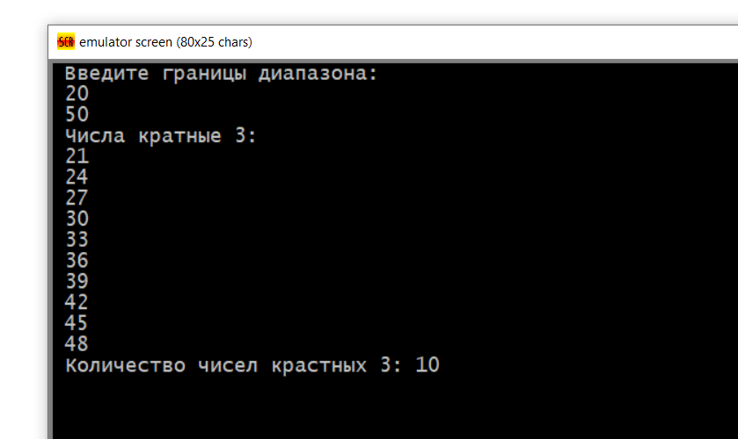

Рис. 1 – Результат выполнения программы

# Вывод

Приобрел навыки использования итерационных конструкций при программировании на языке ассемблера. Реализовал конструкции цикла do while на языке ассемблера.